锂电池作为纯电动汽车的动力源，其能量密度相比于传统汽车动力源较小，并且其在使用过程中还会伴随着不可逆的性能衰退，主要表现在能量性能下降引起的车辆续驶里程下降和功率性能下降引起的车辆动力性变差。另一方面，锂离子电池在使用过程中还可能由于使用条件、制造缺陷或事故而引起短路和热失控，造成人员生命的财产损失

提取间接健康因子：等压升充电时间间隔、等流降充电时间间隔、等压降放电时间间隔、等时间充电电压升、等时间充电电流降、等时间放电电压降。根据BP网络建立电池预测模型，其次，针对随机的初始参数易导致 BP 神经网络训练过程陷入局部最优的问题，分别采用遗传算法、粒子群算法和模拟退火算法对其初始权值和闽值进行优化。

电池容量直接健康因子，电池放电电压作为间接健康因子，SCN与FNN，CNN，LSTM方法

等电压充电时间间隔作为间接健康因子，考虑外部干扰和容量再生现象，变分模态分解（VMD）来获得电池退化趋势，长短时间序列（LSTM）预测电池寿命

基于鲸鱼优化算法(whale optimization algorithm, WOA)对 LSTM 的剩余寿命预测模型进行优化。 首先,使用 WOA 算法对 LSTM 的隐含层神经元数量、学习率进行寻优,避免经验选取参数的盲目性;其次,将寻优后的超参数重新赋值给 LSTM 网络,构建与 锂电池数据特征更为匹配的预测模型

主要研究了锂电池放电过程中电压变化的规律，提出两种可在线测量的新健康指标，并通过Box-Cox变换修正了新健康指标的准 确性。比较分析表明，所提取的健康指标与容量之间存在着强相关性，在某种程度上可以解决锂电池容量难以在线测量的问题，用相关向量机算法进行锂电池的剩余寿命预测

机器学习方法在电池 ＲUL 预测中得到了广泛应用，如支持向量机［14］，神经网络和相关向量机( relevance vector machine，ＲVM) 等。但通常情况下，大多数机器学习方法只支持点预测而无法支持概率预测，ＲVM 算法为基于贝叶斯模型的监督机器 学习 算 法，可 以 提 供 概 率 密 度 函 数，泛化能力强，适用于小样本数据。

非线性自回归序列，粒子滤波，相关向量机

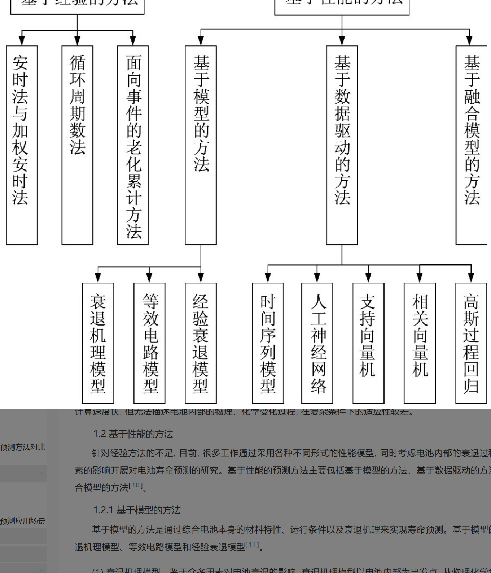

电池在规定的时间内放出其额定容量时所需要的电流值,它在数据值上等于电池额定容量的倍数

EOL（寿命终止）通常被定义为充满电时的实际容量下降到其标称值的80%的点。在电池达到EOL之前的剩余充放电循环次数为电池的RUL

研究方法：

循环周期法：统计电池的循环周期数,当循环周期数达到一定数值时就认为此电池寿命终止。电池在不同工况下的使用对电池性能损耗有不同影响,因此通常会制定一些标准。

安时法与加权安时法。指的是对电池放出的电量进行累积,当累积的电量达到一定数值就可认为此电池寿命终止。加权安时法是考虑了不同情况下放电对电池的损耗不一样，对放电量进行加权，是对安时法的一种改进。

面向事件的老化累积方法。此方法对每个事件都有一个损耗程度的描述,因此，首先要制定导致部件寿命损耗的特定事件的描述.然后累积导致设备寿命损耗的事件,最后预测出RUL。且前提是假设事件之间相互独立。

(1)衰退机理模型。以电池内部为出发点，从物理化学角度来描述电池的性能变化规律，进而建立电池衰退模型。衰退机理模型只能应用于特定的电池材料和运行条件等,动态准确性较差。

(2)等效电路模型。通过使用一些等效电路元件来描述电池内部的物理化学变化过程。Rint模型以及阻容(RC)网络模型是两个经典的等效电路模型。等效电路模型具有更强的可实现性,电池内部状态变量之间的隐含关系会被模型忽略，未能完全描述电内部化学变化。

(3)经验衰退模型。主要描述可以表示电池衰退的规律的状态变量。经验衰退模型目前主要分为两类:

通过寻找电池的可用容量和阻抗之间的对应关系来预测电池的RUL的电池阻抗经验衰退模型；另一类是通过描述电池邻近时刻的容量转移关系,并且根据库仑定律的容量估计模型来进行建模。推导出多项式衰退模型和指数衰退模型的综合优化模型。

大都是利用统计随机滤波算法来跟踪电池的衰退信息,从而获取最优参数,因此又被称为统计滤波模型。粒子滤波（Particle Filter，PF) [25，26，27 1、顺序重要性重采样粒子滤波（顺序重要性重采样PF，SIR-PF)）、无迹粒子滤波(Unscented Particle Filter，UPF) [28]、卡尔曼滤波(Kalman Filter，KF)[29]、无迹卡尔曼滤波(Unscented KF，UKF)以及扩展卡尔曼滤波(Extended Kalman Filter，EKF)等在统计滤波算法中被广泛使用，上述方法大部分是在PF和KF算法的基础上进行改进的。

1.2.2基于数据驱动的方法

1.直接数据驱动：AR,ANN，RNN，LSTM，GRU比如：采用AR模型进行预测：样本数据数量少对AR模型的建模没有太大的影响，且AR模型的参数设置也不复杂、实时性较好。以及AR基础上的自回归滑动平均模型ARMA。ANN人工神经网络，在电池寿命预测结果的后期，由于电池退化因子的改变导致拟合结果较差，因此随后出现了大量关于Ann的改进算法.RNN循环神经网络，LSTM，GRU等。

（对电池的寿命进行预测，首先分析了电池容量的非线性退化特征，提取非线性加速退化因子， 提高了线性AR模型的预测能力，最后应用正则化粒子滤波器设计了锂离子电池融合RUL框架，通过试验证明了 该模型的预测结果具有较好

的准确性。计算简单且复杂度低是AR模型及其改进模型的优点。但此类模型也存在其不足,如预测结果有较大的置信区间，且不具备不确定性表达能力,建模时并不结合物理化学变化等信息，只是简单的依靠数据。）

1. 一次特征。指直接从曲线中提取的特征， 比如充放电电流、电压、温度曲线某段时间变化量或某变化量所需时间。（文献[90]提取了恒流 (constant current，CC)充电时间与恒压(constant voltage，CV)充电时间作为 HF。文献[91]选择放 电过程中相同时间区间内的电压变化与放电过程 中相同温度变化所需时间来预测电池RUL。文献 [92]提取了放电过程中电压从3.9 V下降至3.5 V的 时间及温度上升至最大值所需时间。文献[93]提 出了15个和电池充放电过程中电流、电压、温度 曲线相关的特征。）

2）二次特征。指需要对曲线进行二次处理得到的特征，比如 dQ/dV、曲线初始斜率、曲线积分等。（文献[94]提出将 dQ/dV 与 dV/ dQ作为HF。文献[95]提出可将放电过程电压特性 曲线初始最大斜率、CV充电过程中电流曲线的最大斜率、电流曲线与横轴围成面积作为HF。）

3）其他（放电电压的小波包能量熵）。（文献[96]使用了一种放电电压的小波包能量熵作为HF。获取HF后，基于Pearson系 数、Spearman系数、灰度关联分析等相关性分析 方法，分析HF与容量的相关性，选取相关性满足 一 定 标 准 的 HF 或 基 于 主 成 分 分 析 (principal component analysis，PCA)对众多 HF 进行降维作 为数据驱动模型的特征输入，即可预测RUL[98] 。）

融合的方法：第一类融合类算法是模型和数据驱动法融合。 文献[99]提出了一种基于支持向量回归和无迹粒 子滤波融合的算法，使用支持向量回归在重采样 阶段获取重新赋权的粒子，解决了粒子贫化的问 题，提高了预测性能。文献[100]使用神经网络来 分析OCV和SOC之间的非线性关系，并使用改进 UKF来估算锂离子电池SOC，结果表明相比于单 一UKF方法，该方法的估算精度更高。 第二类融合型算法将多种不同的数据驱动方 法结合，通过加权或者其他融合方式，提高预测结果稳定性。文献[101]根据电池运行模 式将 OCV-SOC 曲线划分为不同区间，同时结合 ANN 及模糊逻辑数据信息处理技术实时修正模型 参数，进而取得了较好的SOC估算效果。融合方 法能够较好地提升寿命预测的性能，但是目前仍 存在计算复杂度高、不确定性融合等挑战。常见 锂离子电池 RUL 预测方法的优缺点比较如表 3 所

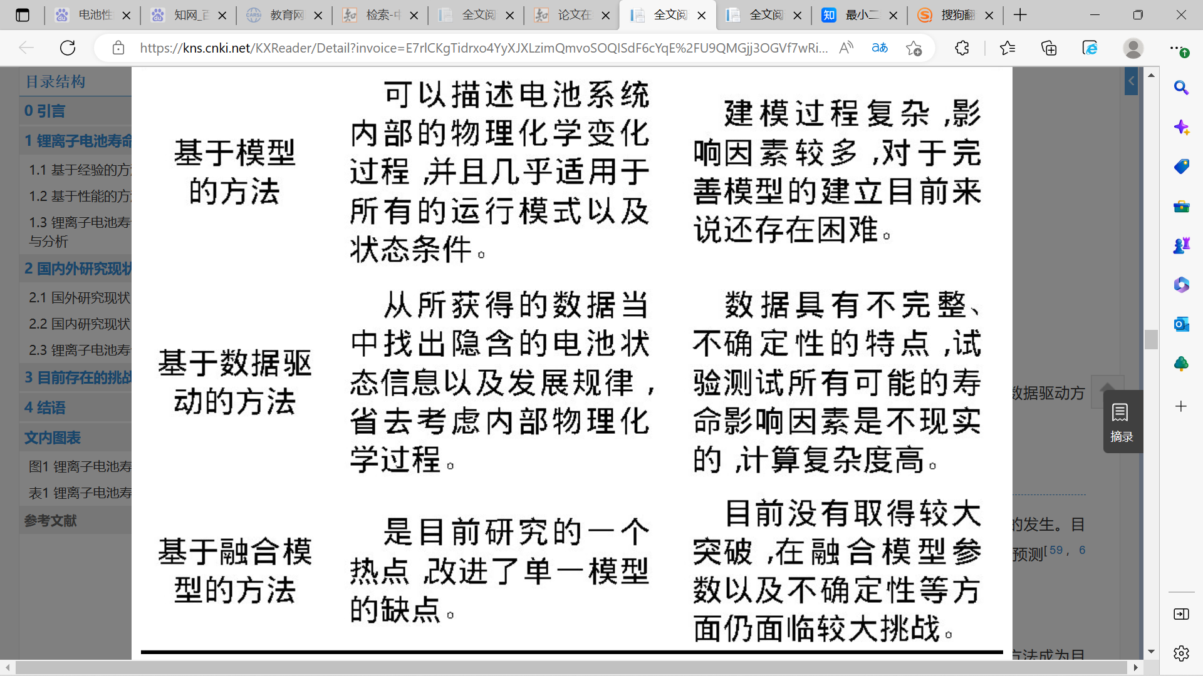

容量再生现象主要受搁置时间影响，而搁置时间是一种明显的人为影响因素，很难通过小样本进行准确的预测。因此，如何通过小样本准确估计容量再生现象仍然是一个需要解决的问题

实验状态下的锂离子电池大多处于完全充放电状态，而实际工作中的锂离子电池很少会出现完全充放电的情况，因此如何从非完全充放电状态下的充放电电压电流中提取间接HI也有待讨论

目前的动力电池寿命研究主要基于单体电池展开,而电动汽车使用的动力电池都是由若干节单体电池组成的。当单体电池成组使用时，电池的性能会随着使用程度的加深,由较为一致而变为趋于分散。由于电池一致性问题的存在电池组的寿命研究比单体电池的寿命研究会更复杂。

各个阶段的EIS光谱

电池弛豫过程

早期容量退化之前

基于静息电压估计电池容量的线性模型

基于CC充电电压的方法

增量容量转换方法

完整的CC-CV充电电压曲线

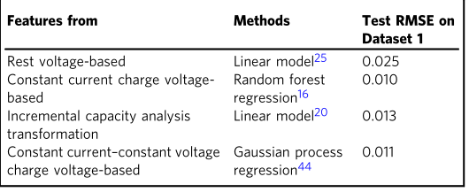

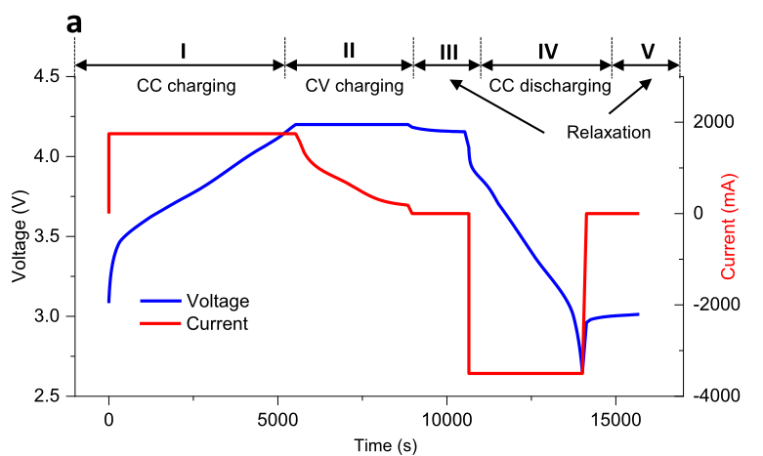

汇报稿子：

充放电速率：（指电池在规定的时间内充入/放出其额定容量时所需要的电流值）荷电状态：(是指蓄电池使用一段时间或长期搁置不用后的剩余容量与其完全充电状态的容量的比值,SOC的估算能够显示电池再次充电之前可以持续运行多长时间，)

·电池内阻：电池的功率内阻与电池循环寿命关系密切，当电池的功率内阻增加，电池内部电流的阻碍作用也会增加，消耗功率更大，电池循环寿命也会发生衰减·健康状态(SOH)(指的是电池在充满电的容量和未使用的容量比)·EOL(通常被定义为充满电时的实际容量下降到其标称值的80%的点,电池的剩余容量低于80%以下其剩余寿命就会快速衰减，因此对电池剩余寿命预测显得尤为必要)·剩余使用寿命(RUL):在电池达到EOL之前的剩余充放电循环次数为电池的RUL

容量再生：下一个周期容量高于当前加伴随而来的加速衰退主要受搁置时间影响，而搁置时间是一种明显的人为影响因素，很难通过小样本进行准确的预测。因此，如何通过小样本准确估计容量再生现象仍然是一个需要解决的问题在线预测：实际工作中的电池很难保证充放电过程相同，因此如何实现不同工况下锂离子电池在线RUL 预测还有待解决，实验状态下的锂离子电池大多处于完全充放电状态，而实际工作中的锂离子电池很少会出现完全充放电的情况，因此如何从非完全充放电状态下的充放电电压电流中提取间接也有待讨论

未来挑战：

融入机理的锂离子电池 RUL 预测方法（在预测方法中加入锂电池机理，避免复杂建模）早期 RUL 预测技术（通过早期电池衰退预测，但数据集中如果没有包含加速衰退过程很难预测）面向工程应用的 RUL 预测技术（目前大多都是面向单个电池，工程中的电池以电池组的形式运行）

方法思维导图：

经验模型：（有指数模型、多项式模型和容量再生模型），数学方法：（相关向量机、 贝叶斯蒙特卡洛框架、粒子滤波和卡尔曼滤波）

健康因子：

直接：容量、内阻；

间接：充电电压电流、放电电压电流、充放电温度

交流阻抗法：又称电化学阻抗谱(EIS)，是一种微扰表征技术，指控制通过电化学系统的电流在小幅度的条件下随时间按正弦规律变化，同时测量相应的系统电势随时间的变化，或者直接测量系统的交流阻抗（或导纳），进而分析电化学系统的反应机理、计算系统的相关参数